A escolha de 2005 [como o Ano Mundial da Física] coincide com o centenário da publicação dos primeiros trabalhos de Albert Einstein que revolucionaram a Física. As cinco contribuições extraordinárias, que apareceram na prestigiosa revista alemã Annalen der Physik, foram a teoria da relatividade especial, a introdução do conceito de quantum de luz, a explicação do movimento browniano, a equivalência entre massa e energia e um método de determinação de dimensões moleculares (sua tese de doutorado). O ano de 2005 assinala ainda o cinqüentenário de sua morte e o octogésimo ano de sua passagem pelo Brasil.

(STUDART, 2005, p.1).

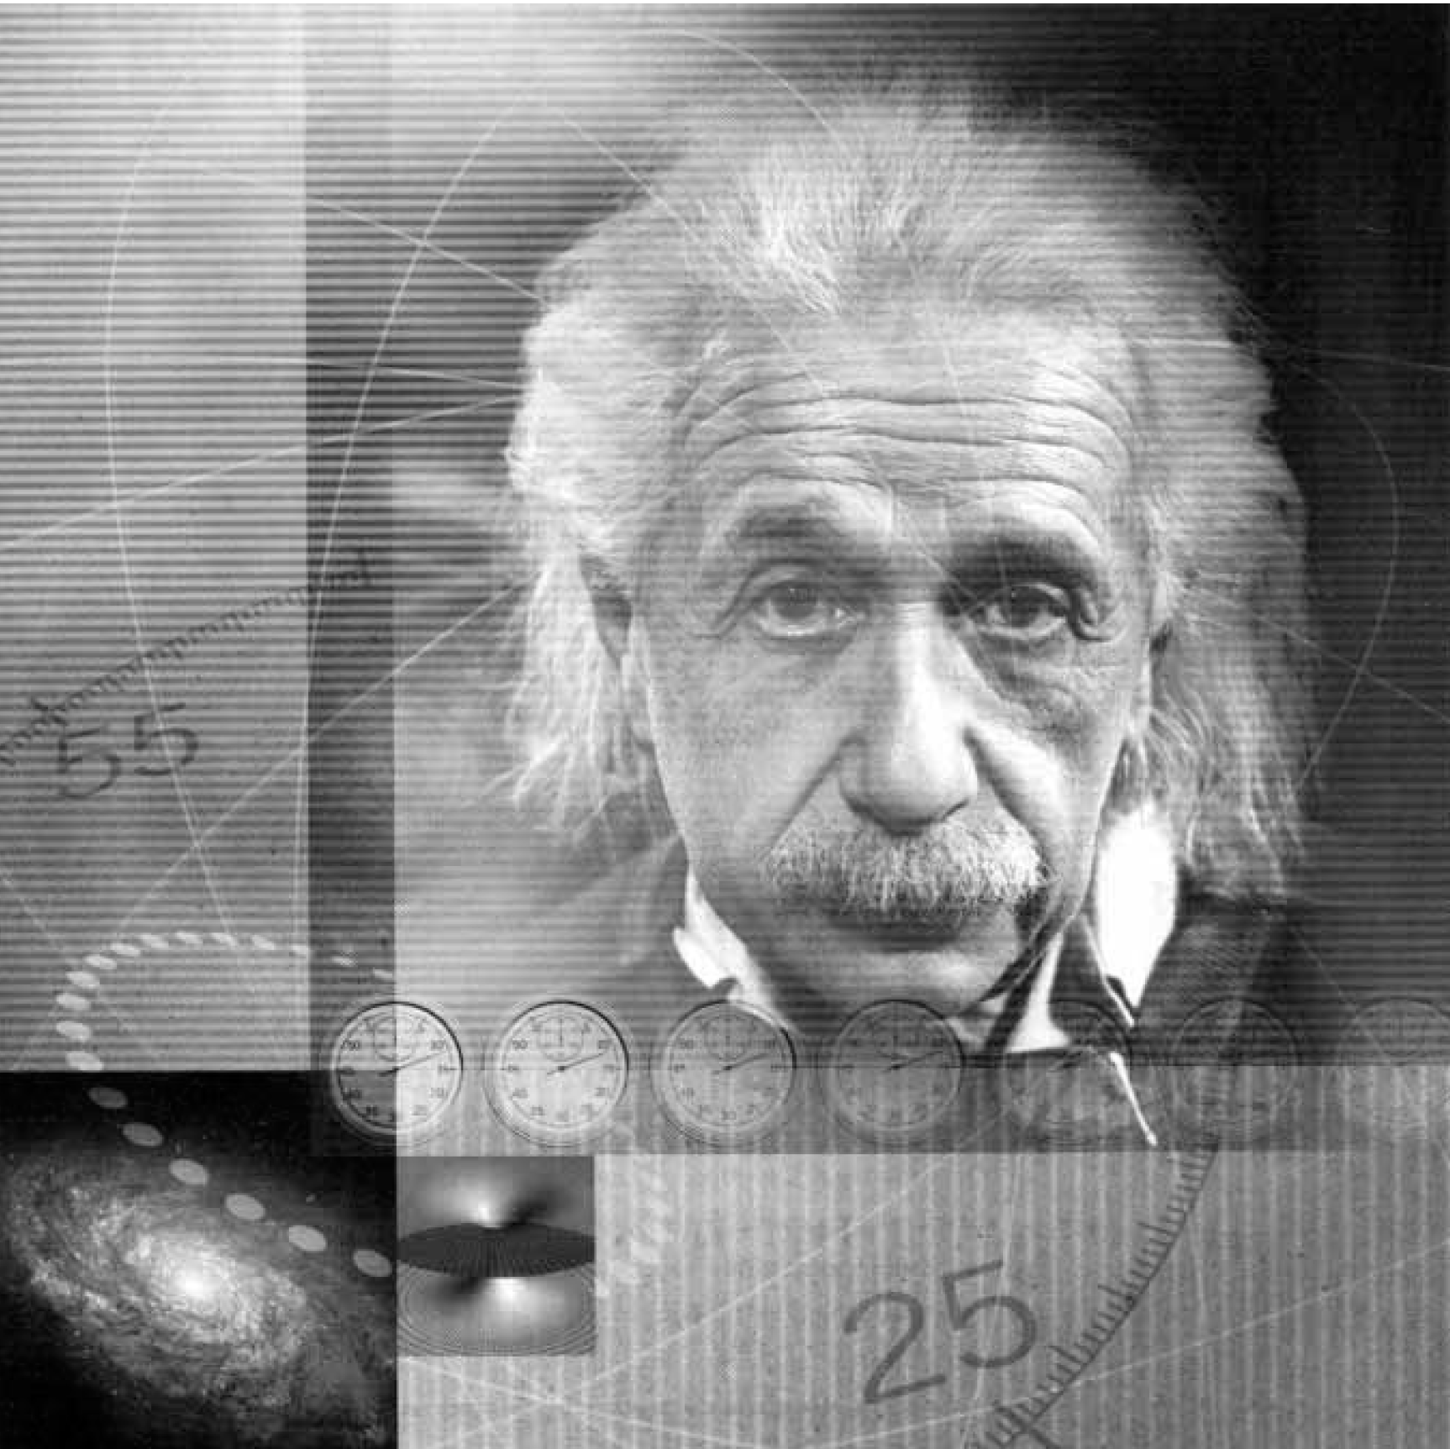

Considerando-se as teorias físicas conhecidas à época das publicações de Einstein e as contribuições advindas de seus trabalhos para o desenvolvimento das Ciências Naturais, é correto afirmar:

01. O movimento browniano de um meio coloidal é incompatível com o princípio de organização próprio do sistema vivo.

02. A temperatura de um gás ideal é diretamente proporcional à energia cinética média das suas moléculas.

04. A velocidade da luz, no vácuo, é menor do que em um meio material transparente.

08. Um referencial é dito inercial, quando ele está em repouso ou se move com velocidade constante em relação a outro referencial inercial.

16. A excitação da clorofila por um fóton de luz propicia a conversão de energia solar em energia química da glicose.

32. Se a quantidade de energia resultante da transformação total de 1,0kg de matéria é igual a 9,0.1013kJ, então essa mesma quantidade de energia é gerada a partir de 6,02.1023 moléculas de hidrogênio, H2, ou de sacarose, C12H22O11.